
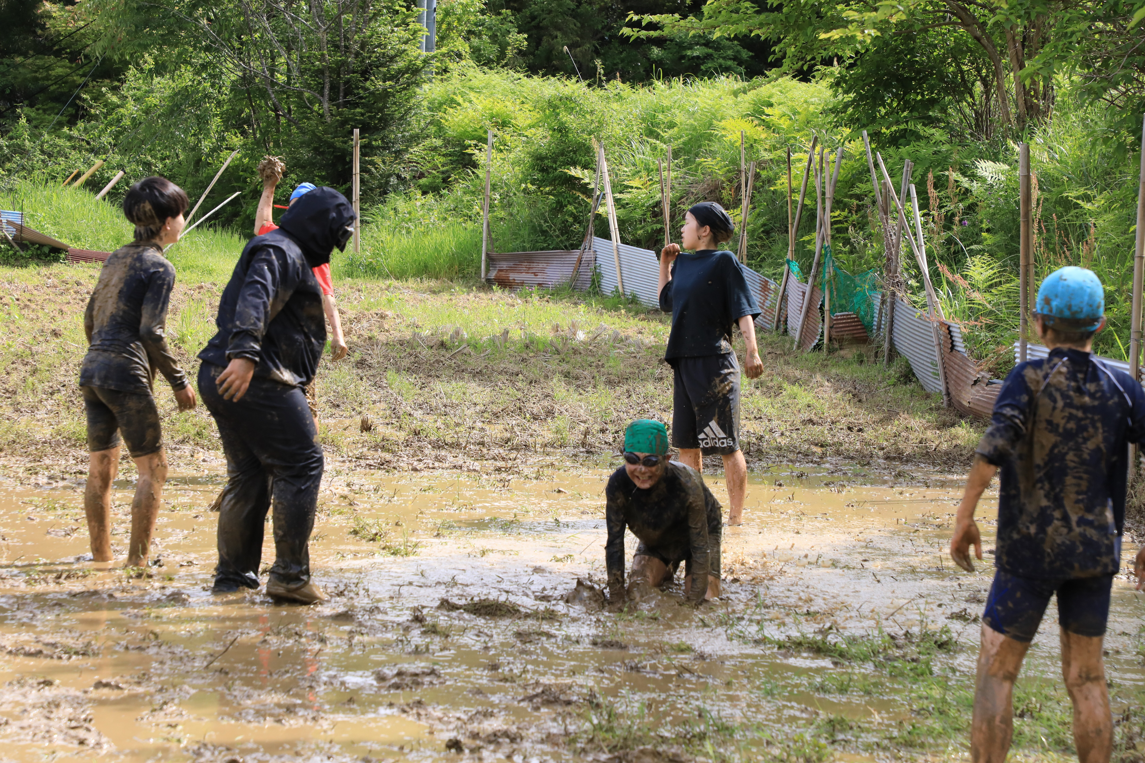

仕事の内容
- 山村留学生の生活のサポート・指導、安全管理
- 留学センターでの食事作り、掃除、施設管理
- 活動計画・体験活動の企画等
- 生活記録や預かり金管理
- 保護者・学校との連絡・調整
- 心のケア：家族と離れて暮らす子どもたちの相談相手
- 地域との架け橋：村民と人々の交流や学校との連携
- 山村留学生等の送迎など
お問い合わせ：大川村教育委員会 ☎0887-84-2449
住所 高知県土佐郡大川村中切16番地4Ｅ－Ｍａｉｌ：kyouiku@vill.okawa.lg.jp

高知県大川村では全国から小学５年生から中学３年生までの児童生徒を受け入れ、「大川村ふるさと留学センター」で１年間の共同生活を行いながら、「大川小中学校」に通学し勉強や部活動（バドミントン部）に取り組んでいます。
山村留学生を指導してくれる指導員を募集しています！経験は不問です！子供たちに寄り添って成長を見守っていただける方を募集しています
大自然が教室！こどもたちの伴走者として
この村で暮らしてみませんか？
山村留学指導員 募集

